VÆRDIGRUNDLAG
Vi udgør en militær organisation og baserer vores virke for samfund på ansvarlighed, engagement og frivillighed.

MISSION
Vi bidrager til forsvaret og beskyttelsen af Danmark med en troværdig og fleksibel kapacitet ved at levere militære, frivillige

VISION
Vi vil være en attraktiv og troværdig militær partner for alle, der deltager i forsvaret og beskyttelse af Danmark.

Vi vil udvikle og anvende vores kapaciteter aktivt i totalforsvaret efter samfundets behov.

Vi vil skabe relevante og udfordrende aktiviteter for frivillige, så viljen til at træde frem motiveres.

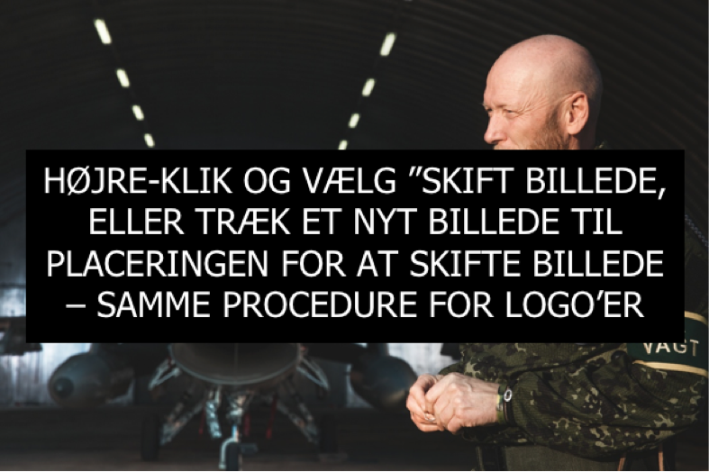

[TITEL]

Kontakt os for yderligere oplysninger:
Telefon: [Telefon nummer]
Mail: [E-mail adresse]

[EVENTUEL OVERTITEL]

[TITEL]

[ESKADRILLE]
[FLYVERHJEMMEVÆRNSDISTRIKT]

[Hjemmeværnseskadrille]
[Adresse]
[Post nr.], [By]

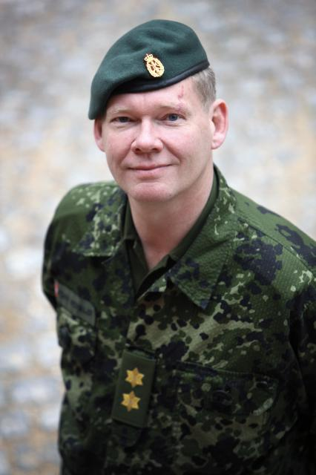
Aenean eleifend

Nunc sit amet turpis consectetur

Magna pellentesque

Suspendisse eu nisl lacus In viverra mollis vehicula
Curabitur nec dui eu lorem rhoncus mollis. Lorem ipsum dolor sit amet, consectetur Nulla varius tellus ac neque facilisis . In porttitor, sapien ultricies
Viverra felis, ut aliquam .Curabitur porta eleifend

Ut eu est lectus, ac pharetra felis.
Duis dapibus, sem non consequat tempus, leo turpis facilisis nisi, id ornare massa nulla sit amet quam. Suspendisse potenti. Fusce eget nulla vitae justo tincidunt lobortis. Nam vitae ipsum turpis. Donec id nisl eu nisl consectetur feugiat sed sit amet lorem. Suspendisse faucibus tempor venenatis. Aliquam id leo lacus, vitae luctus diam. Duis quis leo justo. Lorem ipsum dolor sit amet, consectetur adipiscing elit. Proin augue velit, porta eget adipiscing non, laoreet eget tortor.

Aliquam orci ante
Kenneth Haagensen
Komandobefalingsmand
Mail: kkjm@tdcadsl.dk
Tlf: 59 95 88 19
Mobil: 51 16 88 19

Aliquam ac suscipit non, tempus at sem. Nulla purus sem, pretium in porta id, ullamcorper elementum mi. Etiam sed ornare enim. Donec id nisl eu nisl consectetur feugiat sed sit amet lorem. Suspendisse
faucibus tempor venenatis. Aliquam id leo lacus, vitae luctus diam. Nunc dolor est.

[TITEL]

Nullam sollicitudin blandit facilisis. Suspendisse ullamcorper rutrum nulla, sit amet viverra nulla congue sed. Aliquam vestibulum dolor sed dui auctor at ultricies
Etiam lobortis adipiscing aliquet. Duis auctor dictum ipsum at venenatis. Class aptent taciti sociosqu ad litora torquent per conubia nostra, per inceptos himenaeos. Morbi mattis ante eget erat sagittis ut dignissim mi accumsan. Nunc mauris lacus, placerat id aliquet sit amet, ullamcorper a dolor. Cum sociis natoque penatibus et magnis dis parturient montes, nascetur ridiculus mus. Praesent et dictum ipsum. Etiam eros odio, dignissim sit amet lobortis blandit, mattis a mauris. Aliquam augue nunc, placerat eu euismod vitae, malesuada vitae nisl. Vestibulum nunc justo, imperdiet vitae laoreet in, iaculis ut lectus. Curabitur eget lorem ac justo pellentesque venenatis et sed odio. Cras malesuada rhoncus nibh ut gravida. Mauris dignissim mauris sed quam posuere congue. www.hjemmevaernet.dk Fusce tincidunt elementum justo a blandit. Phasellus eu lacus lorem.
Ut interdum mattis justo, vel venenatis lorem aliquet adipiscing. Nullam molestie
Etiam lobortis adipiscing aliquet. Duis auctor dictum ipsum at venenatis. Class aptent taciti sociosqu ad litora torquent per conubia nostra, per inceptos

Ut interdum mattis justo, vel venenatis lorem aliquet adipiscing. Nullam molestie faucibus nisl, at porta purus ullamcorper ac. Fusce non turpis et nisi mattis euismod. Suspendisse lectus libero, rutrum in porta at, rhoncus et augue. Nullam scelerisque euismod nulla, id consequat purus rutrum ut. Phasellus ut leo ante. Phasellus hendrerit diam neque, ut luctus erat. Etiam vitae est nulla. Pellentesque semper fringilla lacinia. Curabitur et nibh et diam fermentum porta. Donec quam enim, cursus sed eleifend eget, convallis vel mauris.

